**11.추상클래스**

1.)추상클래스 이해

추상적으로 메서드를 만든후 사용자에 맞게 상속강요해서 재정의 사용? 객채를 만들어 놓은 것을 재정의 해서 사용

강제 오버라이딩하게

메소드 구현은 없고 선언만 되어있는 메소드 : 추상 매소드(상속받은 클라스에서 오버라이딩해야함

반드시 오버라이딩 하게 강요하는 명령어 abstract

추상적으로 프로그래밍..필요한 틀을 짠다??

Ex)

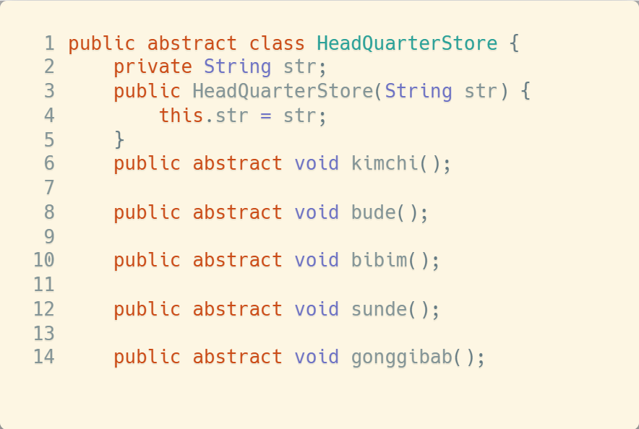

* 접근제어제와 리턴값사이 에 abstract 명령어를 정의한다.
* 해당 클래스에 추상(abstract)메소드가 하나라도 존재하면 해당 클래스는 추상(abstract) 클래스로 정의해야 한다.
* 컨트롤 + 1 단축키로
* 추상매서드가 하나 이상무조건 있어야함
* 추상클래스는 객체생성을 할 수가없다.
* $1클래스 생성 = $1은 시스템이 만든 클래스라는뜻
* 상수 변수 생성자 일반메소드 추상메소드1개이상
* 인터페이스(틀만 만듬) - 상수 추상메소드 만 가능

추상클래스에서 오버라이드 하기싫은경우

상속받은 자손클래스 역시 abstract

Ex)

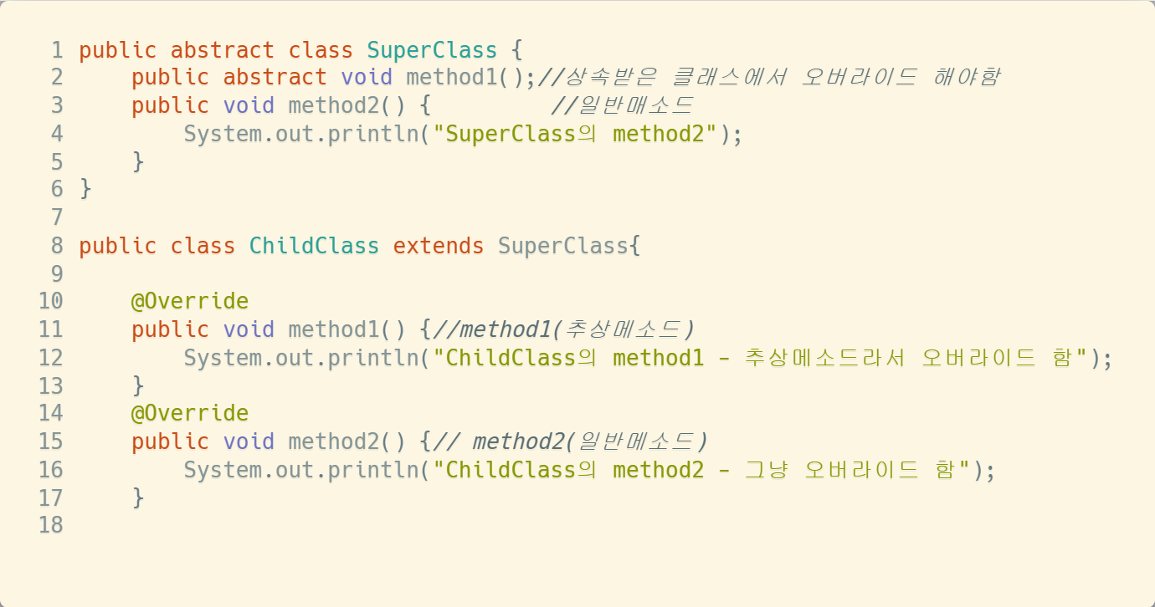

Ex) 다음 예제는 추상클래스를 상속받았음에도 추상메서드를 재정의 하여 사용하지 않을 때 역시 클래스에 abstract를

명시해 다음 상속받을 하위 클래스에게 오버라이딩을 강제하여 넘어갈 수 있다.

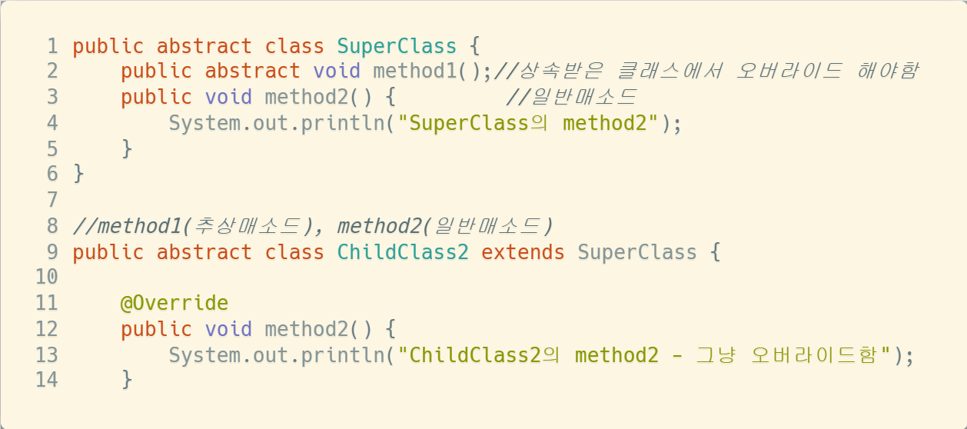

@Override

어노테이션(주석)은 로직에 영향을 미치진 않지만 자바 프로그램에 추가적인 정보를 제공하기 위함이다.

예를들어 @override 라는 주석을 달면 해당 매소드가 부모클래스에 있는 매서드를 Override했다는 것을

명시적으로 선언하는것이다. 명시적 선언을 통해 어떠한 매소드를 가르키는지 알수있고 자바에서 문법이나

철자 매개변수등을 체크해 줄수있다. 매서드명 + ctrl + space 단축키로 자동완성이 가능하다.

Ex)

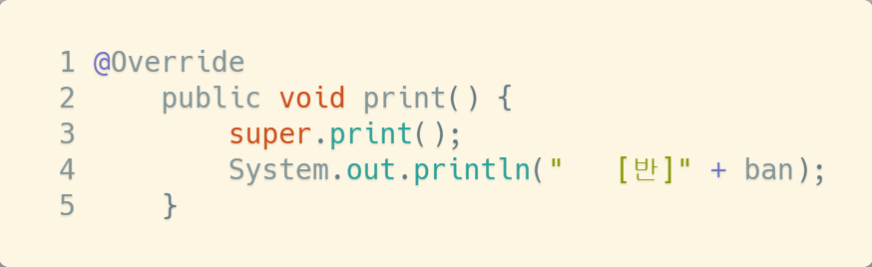

역슬래쉬t 5-1 공간만큼